**主机程序解释**

一、程序总框架

主机程序采用如下结构，初始化部分主要完成各个模块的初始化工作，主要需要理解的在主循环和中断部分。从机从功能上包括：10ms定时中断、看门狗、LED灯、ADC采集、DAC输出、4G通讯模块、GPS定位模块、定时器（为ADC定时采集用）、RTC时钟、485通讯、433M无线通讯、蜂鸣器、继电器、SD卡文件系统、网络通讯、IIC预留接口。



二、中断服务例程的功能图



三、主循环程序功能图



四、工程树

usr目录下：

stm32f2xx_it.c 所有中断函数都在这里

main.c 主函数

gpio.c 所有IO口初始化，包括继电器控制

dac.c 4~20mA电流输出

adc.c 4~20mA电流输入测量

pwm.c 蜂鸣器

time.c 定时器

rtc.c 实时时钟

sdio.c+ stm322xg_eval_sdio_sd.c+（fatfs文件夹） SD卡，FAT32文件系统

rs485.c 485通讯

flash.c cpu内置的存储驱动，保存参数

GPRS_4G.c 4G模块

M433.c 433M无线通讯模块

GPS.c GPS模块

iic.c 预留IIC接口即驱动

Eth_usr.c+lwip文件夹 网络驱动

lib文件夹 系统自带库

startup 系统自带启动文件

cmsis 系统自带必要文件

注意：远端机和主机结构基本相似，可以互相参考。

软件MDK514 打开并编译。设置如下：

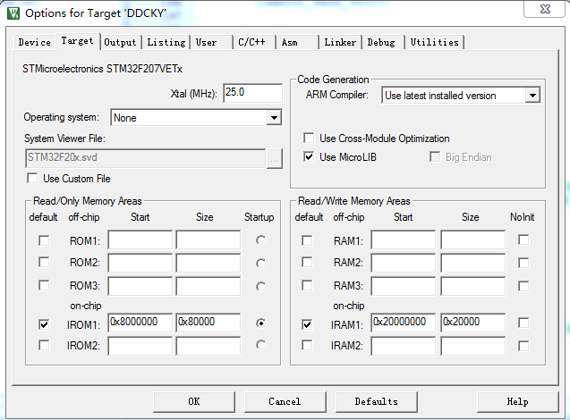

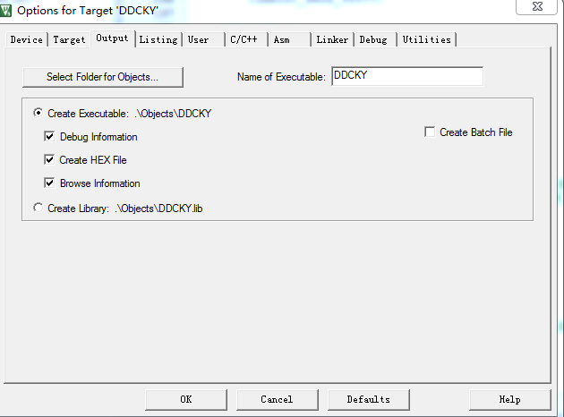 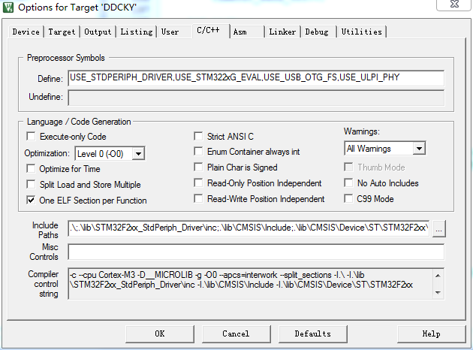

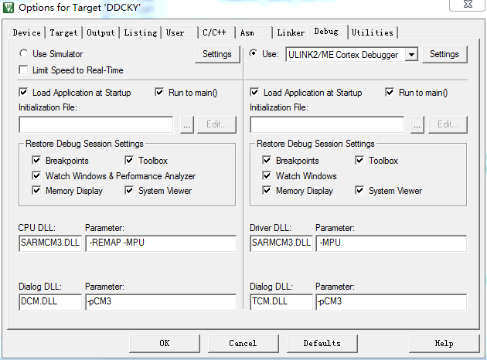

我用的是ULINK2目前，如果jlink仿真器就选jlink。然后点击 settings弹出下图：

